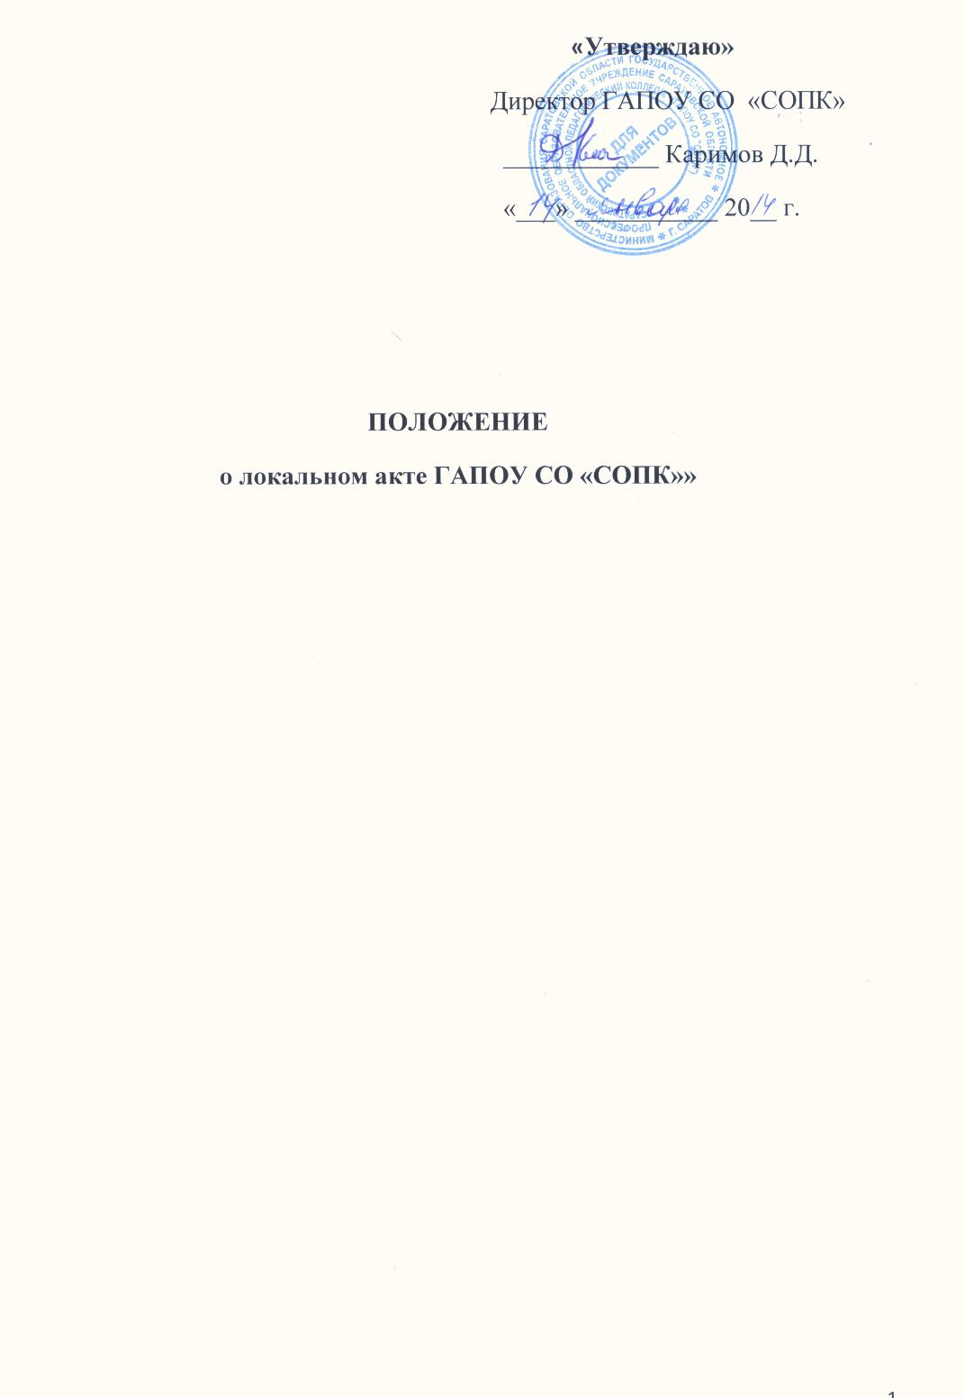

I. Общие положения
1.1. Положение «О локальном акте ГАПОУ СО «СОПК»» (далее — Положение) устанавливает единые требования к локальным актам, их подготовке, оформлению, принятию, утверждению, вступлению в силу, внесению изменений и отмене.

1.2. Положение подготовлено на основании Федерального закона «Об образовании в Российской Федерации», Трудового кодекса РФ (далее – ТК РФ), Гражданского Кодекса РФ (далее – ГК РФ), Устава колледжа (далее - Устав).

1.3. Настоящее Положение является локальным нормативным актом колледжа и входит в перечень локальных актов.
1.4. Локальный нормативный акт колледжа (далее – локальный акт) – это нормативный правовой документ, содержащий нормы, регулирующие образовательные отношения в колледже в пределах своей компетенции в соответствии с законодательством Российской Федерации, в порядке, установленном Уставом.
1.5. Локальные акты колледжа действуют только в пределах колледжа и не могут регулировать отношения вне его.
1.6. Локальные акты издаются по основным вопросам организации и осуществления образовательной деятельности колледжа, в том числе по вопросам, регламентирующим правила приема обучающихся, режим занятий обучающихся, формы, периодичность и порядок текущего контроля успеваемости и промежуточной аттестации обучающихся, порядок и основания перевода, отчисления и восстановления обучающихся, порядок оформления возникновения, приостановления и прекращения отношений между колледжем и обучающимися и (или) родителями (законными представителями) несовершеннолетних обучающихся.
1.7. Локальные акты, соответствующие всем требованиям законодательства РФ, являются обязательными к исполнению всеми участниками образовательных отношений.
1.8. Нормы локальных актов, ухудшающие положение обучающихся или работников колледжа по сравнению с положением, установленным законодательством об образовании, трудовым законодательством либо принятые с нарушением установленного порядка, не применяются и подлежат отмене колледжем.
1.9. Локальные акты колледжа утрачивают силу (полностью или в отдельной части) в следующих случаях:
- вступление в силу акта, признающего данный локальный акт утратившим силу;
- вступление в силу локального акта большей юридической силы, нормы которого противоречат положениям данного локального акта;
- признание судом или иным уполномоченным органом государственной власти локального акта колледжа противоречащим действующему законодательству.
1.15. Локальный акт колледжа, утративший силу, не подлежит исполнению.

II. Цели и задачи
Целями и задачами настоящего Положения являются:
- создание единой и согласованной системы локальных актов колледжа;
- обеспечение принципа законности в нормотворческой деятельности колледжа;
- совершенствование процесса подготовки, оформления, принятия и реализации локальных актов;
- предотвращение дублирования регулирования общественных и образовательных отношений в колледжа.

Ш. Виды локальных актов
3.1. В соответствии с Уставом деятельность колледжа регламентируется следующими видами локальных актов: положения; решения; приказы; распоряжения; инструкции; должностные инструкции; должностные инструкции по охране труда; правила; функции; протоколы; акты; программы; планы; паспорта; перечни; методические рекомендации; требования; графики; режимы; расписания; циклограммы; договора; коллективный договор. Представленный перечень видов локальных актов не является для колледжа исчерпывающим.
3.2. Локальные акты колледжа классифицированы:
а) на группы в соответствии с компетенцией колледжа:
- локальные акты организационно-распорядительного характера;
- локальные акты, регламентирующие вопросы организации образовательного процесса;
- локальные акты, содержащие нормы, регулирующие образовательные отношения;
- локальные акты, регламентирующие отношения работодателя с работниками и организацию учебно-методической работы;
- локальные акты регламентирующие деятельность органов самоуправления колледжа;
- локальные акты, регламентирующие административную и финансово-хозяйственную деятельность;
- локальные акты, обеспечивающие ведение делопроизводства.
б) по критериям:
- по степени значимости: обязательные и необязательные;
- по сфере действия: общего характера и специального характера;
- по кругу лиц: распространяющиеся на всех работников колледжа и не распространяющиеся на всех работников колледжа;
- по способу принятия: принимаемые руководителем колледжа единолично и принимаемые с учетом мнения представительного органа участников образовательных отношений;
- по сроку действия: постоянного действия и бессрочные с определенным сроком действия;
- по сроку хранения: постоянного хранения, 75 лет и иные, в соответствии с номенклатурой дел колледжа.

IV. Порядок подготовки локальных актов
В колледже устанавливается следующий порядок подготовки локальных актов:
4.1. Инициатором подготовки локальных актов могут быть:
- Учредитель;
- администрация колледжа в лице её директора, заместителей директора;
- органы общественного управления колледжа;
- структурное подразделение колледжа;
- участники образовательных отношений.
Основанием для подготовки локального акта могут также являться изменения в законодательстве РФ (внесение изменений, издание новых нормативных правовых актов).
4.2. Проект локального акта готовится отдельным работником или группой работников по поручению директора колледжа на основании приказа, а также органом самоуправления колледжа, который выступил с соответствующей инициативой.
4.3. Подготовка локального акта включает в себя изучение законодательных и иных нормативных актов, локальных актов колледжа, регламентирующих те вопросы, которые предполагается отразить в проекте нового акта, и на этой основе выбор его вида, содержания и представление его в письменной форме.
4.4. Подготовка наиболее важных локальных актов (проектов решений собраний, педсоветов, органов самоуправления, приказов, положений, правил) должна основываться на результатах анализа основных сторон деятельности колледжа, тенденций её развития и сложившейся ситуации.
4.5. По вопросам приема на работу, переводов, увольнений, предоставления отпусков, поощрений или привлечения сотрудников к дисциплинарной или материальной ответственности издаются приказы, в соответствии с ТК РФ.
4.6. Проект локального акта подлежит обязательной правовой экспертизе и проверке на литературную грамотность, которые проводятся колледжем самостоятельно либо с участием привлеченных специалистов. Локальный акт, не прошедший правовую экспертизу, не подлежит рассмотрению и принятию.
4.7. Проект локального акта должен быть представлен на обсуждение и общественную экспертизу. Формы представления для обсуждения могут быть различными: размещение проекта локального акта на информационном стенде в месте, доступном для всеобщего обозрения, на сайте колледжа, направление проекта заинтересованным лицам, проведение соответствующего собрания с коллективным обсуждением проекта локального акта.
4.8. При необходимости локальный акт проходит процедуру согласования.
4.9. Сроки и порядок разработки проекта локального акта, порядок его согласования устанавливается локальным актом по ведению делопроизводства в колледже.

V. Порядок принятия и утверждения локального акта
5.1. Локальный акт, прошедший правовую, литературную и общественную экспертизу, а также процедуру согласования, подлежит принятию и утверждению директором колледжа в соответствии с Уставом.
5.1. Локальные акты колледжа могут приниматься директором, общим собранием трудового коллектива, педагогическим советом, Советом колледжа, Методическим советом, наделенным полномочиями по принятию локальных актов в соответствии с Уставом – по предметам их ведения и компетенции.
5.2. При принятии локальных актов, затрагивающих права обучающихся, учитывается мнение Совета родителей, Профкома студентов.
5.3. Не подлежат применению локальные акты, ухудшающие положение работников по сравнению с трудовым законодательством, коллективным договором, соглашениями, а также локальные акты, принятые с нарушением порядка учета мнения представительного органа работников.
5.4. Прошедший процедуру принятия локальный акт утверждается директором колледжа. Процедура утверждения оформляется подписью и приказом директора колледжа.
5.5. Локальный акт вступает в силу с момента, указанного в нем, либо, в случае отсутствия такого указания, по истечении 7 календарных дней с даты принятия данного локального акта.
Датой принятия локального акта, требующего утверждения директором колледжа, является дата такого утверждения.
5.6. После утверждения локального акта проводится процедура ознакомления с ним участников образовательных отношений, на которых распространяются положения данного локального акта. Ознакомление с локальным актом оформляется в виде росписи ознакомляемых лиц с указанием даты ознакомления либо на самом локальном акте, либо на отдельном листе ознакомления, прилагаемым к нему, либо в отдельном журнале.

VI. Оформление локального акта
Оформление локального акта выполняется в соответствии с требованиями «Государственной системы документационного обеспечения управления. Основные положения. Общие требования к документам и службам документационного обеспечения», а также нормами «Унифицированной системы документации. Унифицированная система организационно-распорядительной документации. Требования к оформлению документов. ГОСТ Р 6.30-2003″ (утв. Постановлением Госстандарта России от 03.03.2003 N 65-ст «О принятии и введении в действие государственного стандарта Российской Федерации»). При этом:
6.1. Структура локального акта должна обеспечивать логическое развитие темы правового регулирования. Если требуется разъяснение целей и мотивов принятия локального акта, то в проекте дается вступительная часть – преамбула. Положения нормативного характера в преамбулу не включаются.
6.2. Нормативные предписания оформляются в виде пунктов, которые нумеруются арабскими цифрами с точкой и заголовков не имеют. Пункты могут подразделяться на подпункты, которые могут иметь буквенную или цифровую нумерацию.
6.3. Значительные по объему локальные акты могут делиться на главы, которые нумеруются римскими цифрами и имеют заголовки.
6.4. Если в локальном акте приводятся таблицы, графики, карты, схемы, то они оформляются в виде приложений, а соответствующие пункты акта должны иметь ссылки на эти приложения.
6.5. Локальный акт с приложениями должен иметь сквозную нумерацию страниц.
6.6. Локальный акт излагается на государственном языке РФ и должен соответствовать литературным нормам.
6.7. Структура локального акта должна быть логически обоснованной, отвечающей целям и задачам правового регулирования, а также обеспечивающей логическое развитие и правильное понимание данного локального акта.
6.8. В локальных актах даются определения вводимых юридических, технических и других специальных терминов, если они не являются общеизвестными и неупотребляемыми в законодательстве Российской Федерации и региональном законодательстве.
6.9. Не допускается переписывание с законов. При необходимости это делается в отсылочной форме.

VII. Основные требования к локальным актам
Локальные акты колледжа должны соответствовать следующим требованиям:
7.1. Положение
должно содержать следующие обязательные реквизиты: обозначение вида локального акта; его наименование, грифы: принято, утверждено, согласовано;, текст, соответствующий его наименованию; отметку о наличии приложения и согласования.
7.2. Правила
должны содержать следующие обязательные реквизиты :обозначение вида локального акта; его наименование, грифы принятия и утверждения; текст, соответствующий его наименованию; отметку о наличии приложения, регистрационный номер.
7.3. Инструкции
должны содержать следующие обязательные реквизиты: обозначение вида локального акта; его наименование; грифы принятия и утверждения; текст, соответствующий его наименованию; отметку о наличии приложения; регистрационный номер.
7.4. Требования
должно содержать следующие обязательные реквизиты: обозначение вида локального акта, его наименование, место и дату принятия, текст, соответствующий его наименованию; должность, фамилию, инициалы и подпись лица, предъявляющего требования; оттиск печати.
7.5. Решения
должны содержать следующие обязательные реквизиты: обозначение вида локального акта; место и дату принятия, текст, должность, фамилию, инициалы и подпись лица, принявшего решение, оттиск печати.
7.6. Приказы и распоряжения директора колледжа должны содержать следующие обязательные реквизиты: обозначение вида локального акта и его наименование; место и дату принятия, регистрационный номер, текст, должность, фамилию, инициалы и подпись директора колледжа. Приказы и распоряжения выполняются на бланке колледжа.
7.7. Протоколы и акты
должны содержать следующие обязательные реквизиты: обозначение вида локального акта; место и дату принятия, номер; список присутствующих; текст, содержащий повестку дня, описание хода, порядка и процедуры совершаемых определенных (юридически значимых) действий либо отсутствие определенных фактов; должность, фамилию, инициалы и подпись лица (лиц), составивших или принимавших участие в составлении протокола или акта.
7.8. Перечень
должен содержать следующие обязательные реквизиты: обозначение вида локального акта; место и дату принятия, номер; текст, содержащий перечень документов, материальных ценностей, локальных актов, учебников, объектов, материалов и иной текст, соответствующий его наименованию; должность, фамилию, инициалы и подпись лица (лиц), составивших или принимавших участие в составлении перечня.
7.9. Методические рекомендации
должны содержать следующие обязательные реквизиты: обозначение вида локального акта, место и дату принятия, его наименование, текст, соответствующий его наименованию и содержащий указание на вид, наименование и дату принятия правил или инструкций, нормы которых разъясняются, конкретизируются или детализируются методическими рекомендациями; должность, фамилия, инициалы лица (лиц), составивших методические рекомендации.
7.10. Программы и планы
должны содержать следующие обязательные реквизиты: обозначение вида локального акта; место и дату принятия, наименование и текст локального акта, соответствующие его наименованию.
7.11. Должностная инструкция
Должностная инструкция работника должна содержать следующие разделы: общие положения; основные задачи, права, предоставляемые работнику и его обязанности; взаимодействия; ответственность за некачественное и несвоевременное выполнение (неисполнение) обязанностей, предусмотренных должностной инструкцией; требования к работнику.
При разработке должностных инструкций работников колледжа руководствуется Приказом Минздравсоцразвития РФ от 26 августа 2010 года № 761 «Об утверждении Единого квалификационного справочника должностей руководителей, специалистов и служащих, раздел «Квалификационные характеристики должностей работников образования».
7.12. Должностная инструкция по охране труда
Должностная инструкция по охране труда работника должна содержать следующие разделы: общие положения; основные задачи, права, предоставляемые работнику и его обязанности; взаимодействия; ответственность за некачественное и несвоевременное выполнение (неисполнение) обязанностей, предусмотренных должностной инструкцией по охране труда; требования к работнику.
7.13. Функции
должны содержать следующие обязательные реквизиты: обозначение вида локального акта; его наименование; грифы принятия и утверждения; текст, соответствующий их наименованию (функции, не входящие в круг должностных обязанностей, функции дежурного, ответственного и др.); отметку о наличии приложения; регистрационный номер.
7.14. Паспорта
должны содержать следующие обязательные реквизиты: обозначение вида локального акта; его наименование; грифы принятия и утверждения; текст, соответствующий его наименованию (паспорт безопасности дорожного движения, социальный паспорт колледжа и др.); отметку о наличии приложения; регистрационный номер.
7.15. Графики
должны содержать следующие обязательные реквизиты: обозначение вида локального акта; его наименование; грифы принятия и утверждения; текст, соответствующий его наименованию (графики работы, дежурства, выездов, контрольных работ и др.); отметку о наличии приложения; регистрационный номер.
7.16. Режимы
должны содержать следующие обязательные реквизиты: обозначение вида локального акта; его наименование; грифы принятия и утверждения; текст, соответствующий его наименованию (режим работы, режим дня и др.); отметку о наличии приложения; регистрационный номер.
7.17. Расписания
должны содержать следующие обязательные реквизиты: обозначение вида локального акта; его наименование; грифы принятия и утверждения; текст, соответствующий его наименованию (расписания занятий и др.); отметку о наличии приложения; регистрационный номер.
7.18. Циклограммы
должны содержать следующие обязательные реквизиты: обозначение вида локального акта; его наименование; грифы принятия и утверждения; текст, соответствующий его наименованию (циклограммы деятельности и др.); отметку о наличии приложения; регистрационный номер.
7.19. Договоры
должны содержать следующие обязательные реквизиты: обозначение вида локального акта; его наименование; текст, соответствующий его наименованию (в договоре между колледжем и родителями (законными представителями) несовершеннолетнего должны быть указаны основные характеристики образования, в том числе вид, уровень и (или) направленность образовательной программы (часть образовательной программы определенных уровня, вида и (или) направленности), форма обучения, срок освоения образовательной программы (продолжительность обучения); трудовой договор между работником и работодателем и др.); отметку о наличии приложения; регистрационный номер.
7.20. Коллективный договор
должен содержать следующие обязательные реквизиты: обозначение вида локального акта; его наименование, грифы: принято, утверждено, согласовано; регистрационный номер, текст, соответствующий его наименованию (договор между работодателем и коллективом работников); отметку о наличии приложения и согласования.
7.21. При подготовке локальных актов, регулирующих социально-трудовые отношения (например, коллективный договор, правила внутреннего распорядка и др.) следует руководствоваться рекомендациями о них и ТК РФ.
7.22. Среди локальных актов колледжа высшую юридическую силу имеет Устав колледжа. Поэтому принимаемые в колледже локальные акты не должны противоречить его Уставу.

VIII. Документация
8.1. Локальные акты проходят процедуру регистрации в специальном журнале.
8.2. Обязательной регистрации подлежат инструкции, приказы и распоряжения директора колледжа.
8.3. Регистрацию локальных актов осуществляет ответственный за ведение делопроизводства согласно инструкции по делопроизводству в колледже.
8.4. Регистрация положений, правил и инструкций осуществляется не позднее дня их утверждения директором колледжа, приказов и распоряжений директора колледжа — не позднее дня их издания.

IX. Порядок внесения изменения и дополнений в локальные акты
9.1. В действующие в колледже локальные акты могут быть внесены изменения и дополнения.
9.2. Порядок внесения изменений и дополнений в локальные акты колледжа определяется в самих локальных актах. В остальных случаях изменения и дополнения осуществляются в следующем порядке:
9.2.1. внесение изменений и дополнений осуществляется в порядке, установленном в локальном нормативном акте, на основании которого вносятся изменения;
9.2.2. изменения и дополнения в локальные акты: положения принятые без согласования с органом управления (самоуправления), правила, инструкции, программы, планы, постановления, решения, приказы и распоряжения колледжа, вносятся путем издания приказа директора о внесении изменений или дополнений в локальный нормативный акт;
9.2.3. изменения и дополнения в положения, принятые после согласования с органом государственно-общественного управления (самоуправления), вносятся путем издания приказа директора колледжа о внесении изменений или дополнений в локальный акт с предварительным получением от него согласия.
9.3. Изменения и дополнения в локальный акт вступают в силу с даты, указанной в приказе о внесении изменений или дополнений в локальный нормативный акт, а в случае отсутствия указания в нем даты — по истечению 7 календарных дней с даты вступления приказа о внесении изменений или дополнений в локальный акт в силу.
9.4. Изменения и дополнения в предписания и требования, протоколы и акты, методические рекомендации, акты о признании локальных актов утратившими силу, не вносятся.

X. Ответственность
10.1. За неисполнение или ненадлежащее исполнение требований, установленных в локальных актах колледжа сотрудники колледжа несут ответственность в соответствии с Уставом, трудовым кодексом Российской Федерации.
10.2. За неисполнение или ненадлежащее исполнение обязанностей, установленных данным Положением, работники колледжа, участвующие в разработке локальных актов колледжа, руководитель творческой группы несут ответственность в соответствии с действующим трудовым законодательством.

XI. Заключительные положения
11.1. Положение принимается на неопределенный срок.
11.2. Дополнения и изменения в Положение вносятся в соответствии с порядком, установленным данным Положением.
11.3. После принятия новой редакции, предыдущая редакция утрачивает силу.
11.4. Положение вступает в силу с даты его утверждения директором колледжа.
11.5. Вопросы, не урегулированные настоящим Положением, подлежат урегулированию в соответствии с действующим законодательством РФ, Уставом, и иными локальными нормативными актами колледжа.

